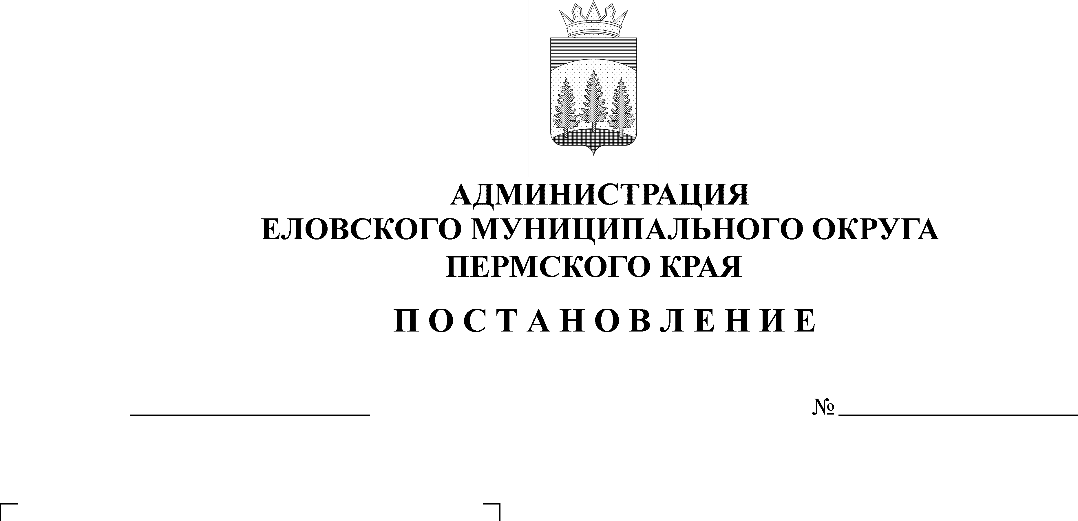
О создании межведомственной

комиссии Администрации Еловского

муниципального округа по обследованию
280-п
22.06.2022

детских игровых и спортивных площадок,

расположенных на территории Еловского

муниципального округа

В соответствии с пунктом 20 части 1 статьи 16 Федерального закона от 06 октября 2003 г. № 131-ФЗ «Об общих принципах организации местного самоуправления в Российской Федерации», в целях предупреждения травматизма несовершеннолетних на игровых и спортивных площадках, находящихся на территории Еловского муниципального округа
Администрация Еловского муниципального округа Пермского края ПОСТАНОВЛЯЕТ:
1. Создать межведомственную комиссию Администрации Еловского муниципального округа по обследованию детских игровых и спортивных площадок, расположенных на территории Еловского муниципального округа.
2. Утвердить прилагаемые:
2.1. Положение о межведомственной комиссии Администрации Еловского муниципального округа по обследованию детских игровых и спортивных площадок, расположенных на территории Еловского муниципального округа.
2.2. Состав межведомственной комиссии Администрации Еловского муниципального округа по обследованию детских игровых и спортивных площадок, расположенных на территории Еловского муниципального округа.
3. Межведомственной комиссии по обследованию детских игровых и спортивных площадок, расположенных на территории Еловского муниципального округа:
3.1. организовать постоянный прием сообщений от жителей Еловского муниципального округа о выявленных поломках и неисправностей оборудования детских игровых и спортивных площадок.
3.2. своевременно сообщать в Администрацию Еловского муниципального округа о необходимости ремонта или демонтажа оборудования детских игровых и спортивных площадок, не подлежащих ремонту.
4. Настоящее постановление обнародовать на официальном сайте газеты «Искра Прикамья» и официальном сайте Еловского муниципального округа Пермского края.
5. Постановление вступает в силу со дня его официального обнародования.
6. Контроль за исполнением постановления возложить на заместителя главы администрации Еловского муниципального округа по развитию инфраструктуры.

Глава муниципального округа -
глава администрации Еловского
муниципального округа Пермского края А.А. Чечкин

УТВЕРЖДЕНО
постановлением
Администрации Еловского
муниципального округа Пермского края
от 22.06.2022 № 280-п

ПОЛОЖЕНИЕ
о межведомственной комиссии Администрации Еловского
муниципального округа по обследованию детских игровых и спортивных площадок, расположенных на территории Еловского муниципального округа

I. Общие положения

1.1 Межведомственная комиссия Администрации Еловского муниципального округа по обследованию детских игровых и спортивных площадок (далее - Комиссия) создается с целью проведения проверок, направленных на выявление и устранение неисправностей детских игровых и спортивных площадок, обеспечение контроля по безопасности при эксплуатации, а также оценки соответствия технического состояния игрового и спортивного оборудования на площадках требованиям безопасности.
1.2. Комиссия в работе руководствуется, нормативными документами, устанавливающими общие требования безопасности при монтаже и эксплуатации оборудования всех типов, настоящим Положением.

II. Основные задачи Комиссии

2.1. Проведение обследования спортивных объектов и сооружений, игровых комплексов (игровых площадок), находящихся на территориях общего пользования Еловского муниципального округа на их соответствие требованиям безопасности.
2.2. Выработка требований по устранению неисправностей детских игровых и спортивных площадок на территории Еловского муниципального округа.
2.3. Принятие решений о демонтаже неисправных элементов детских игровых площадок и спортивных площадок при наличии неисправностей, устранение которых невозможно.
2.4. Принятие решений о признании не пригодным для дальнейшего использования детского игрового и спортивного оборудования.

III. Полномочия Комиссии

3.1. Комиссия проводит комплексное обследование игрового и спортивного оборудования (осмотр его технического состояния, целостности конструкции, состояния сварных швов, мест крепления и крепежных деталей, надёжности установки, качества лакокрасочных покрытий, габаритных размеров и внешнего вида).
3.2. По окончании обследования выносится решение Комиссии в виде заключения (акта), которое должно содержать обоснованные выводы о соответствии (несоответствии) технического состояния игрового и спортивного оборудования законодательным и иным нормативным правовым актам Российской Федерации в сфере технического регулирования с целью принятия соответствующих мер.
3.3. Члены Комиссии, не согласные с принятым Комиссией решением, имеют право в письменной форме изложить свое особое мнение, которое прилагается к решению.
3.4. Комиссия несет ответственность за принятие решений в пределах установленной компетентности и в соответствии с действующим законодательством.

IV. Состав, порядок формирования Комиссии и полномочия членов Комиссии

4.1. Комиссия состоит из председателя Комиссии, заместителя председателя Комиссии, секретаря Комиссии и членов Комиссии.
4.2. К работе в Комиссии допускается привлекать специализированную организацию по изготовлению детского игрового и спортивного оборудования для выдачи технического заключения о его состоянии.
4.3. Члены Комиссии имеют право знакомиться с документами и материалами, касающимися деятельности Комиссии.

V. Порядок деятельности Комиссии

5.1. Комиссия проводит обследование спортивных объектов и сооружений игровых комплексов в следующих случаях:
а) по окончании осенне-зимнего сезона (не позднее 15 апреля);
б) по окончании весенне-летнего сезона (не позднее 15 октября);
в) при поступлении жалоб на выявленные неисправности (в течении 3 рабочих дней с момента поступления жалобы);
г) при выявлении фактов причинения травм, повреждений при использовании оборудования (в течение 1 рабочего дня с момента выявления);
5.2. Заключение (акт) обследования игрового и спортивного оборудования составляется Комиссией в следующие сроки с дат проведения обследования:
- при проведении обследований, указанных в подпунктах а), б) пункта 5.1 раздела 5 – в течении 5 рабочих дней;
- при проведении обследований, указанных в подпунктах в), г) пункта 5.1 раздела 5 – в день проведения обследования;
5.3. При выявлении в ходе обследования несоответствия игрового и спортивного оборудования требованиям безопасности, которые могут привести к причинению травм и повреждений, Комиссия незамедлительно принимает меры по приостановлению использования спортивного или игрового оборудования, устранению выявленных неисправностей, либо демонтажу неисправного оборудования.
5.4. При проведении обследования детских игровых и спортивных площадок, указанных в пп. а), б) п.5.1 раздела 5, и установлении фактов несоответствия детского игрового и спортивного оборудования требованиям безопасности, отсутствия возможности их приведения в соответствие с требованиями безопасности, а также его морального и физического износа Комиссия вправе принять решение о списании указанного оборудования.

УТВЕРЖДЕН
постановлением
Администрации Еловского
муниципального округа Пермского края
от 22.06.2022 № 280-п

СОСТАВ
межведомственной комиссии Администрации Еловского
муниципального округа по обследованию детских игровых и спортивных площадок, расположенных на территории Еловского муниципального округа

Кустов Е.В. | - заместитель главы Администрации Еловского муниципального округа по развитию инфраструктуры, председатель комиссии;
Халтурин Е.Н. | - начальник Территориального управления Администрации Еловского муниципального округа, заместитель председателя комиссии;
Масленников С.Н.  Члены комиссии: | - главный специалист Территориального управления Администрации Еловского муниципального округа, секретарь комиссии.
Каткова Р.Р. | - главный специалист Территориального управления Администрации Еловского муниципального округа, секретарь комиссии.
 | - представитель Территориального отдела управления Роспотребнадзора по Пермскому краю (по согласованию).

